ЛИЧНИ ИНФОРМАЦИИ | Лазарева Стефанија
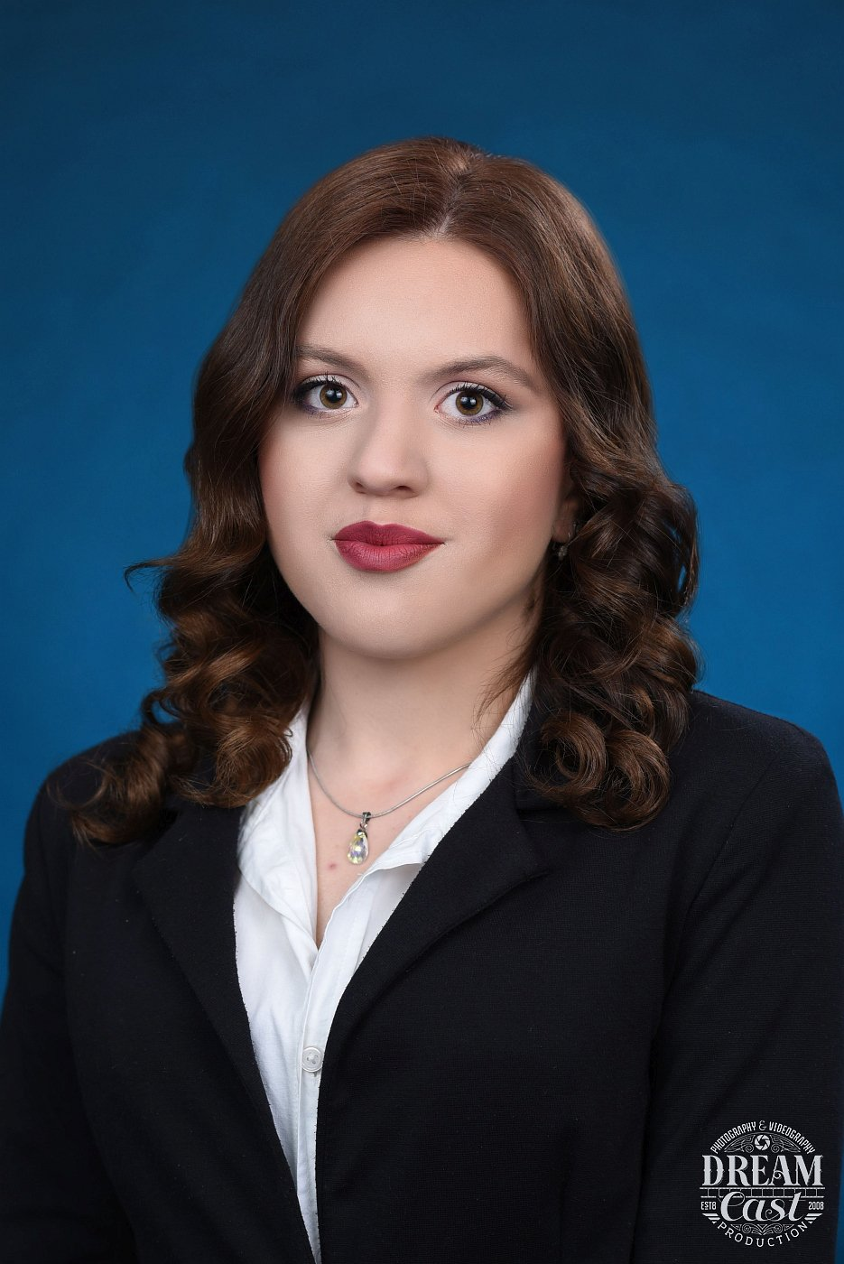 |   Ул. Методи Патчев бр. 28 – Битола, но од 2022година живеам во Скопје ул.Емил Зола
 |  077 744 193

mailto:stefilazareva0601@gmail.com

https://stefilazareva0601.wixsite.com/steffi

Skype stefilazareva0601
 | Пол Женски | Датум на раѓање 06/01/2004 | Националност Македонка

РАБОТНО МЕСТО ЗА КОЕ АПЛИЦИРАТЕ  ПОЗИЦИЈА / РАБОТНО МЕСТО  ПОСАКУВАНА РАБОТА  СТУДИИ ЗА КОИ АПЛИЦИРАТЕ | Photo Editor

РАБОТНО ИСКУСТВО

15/06/2021 – 15/08/2021 | Програмер (практикант)
15/06/2021 – 15/08/2021 | ДООЕЛ „Брајт Бокс“ - Битола
15/06/2021 – 15/08/2021 | - Програмирање на поедноставни и посложени програми, како и примена на објектно-ориентирано програмирање. Работа со програмските јазици: Python, C, C++, Delphi
15/06/2021 – 15/08/2021 | ИТ сектор

ОБРАЗОВАНИЕ И ОБУКА
01/10/2022 -
Насока: Примена на информациски технологии
ФИНКИ – Факултет за информатички и комуникациски технологии, при Универзитет Св. Кирил и Методиј - Скопје
Стручни предмети: програмирање, вовед во компјутерски науки, веб дизајн, објектно-ориентирано програмирање

01/09/2018 – 10/06/2022 | Електротехничар за компјутерска техника и автоматика | EQF ниво| 4
01/09/2018 – 10/06/2022 | СОТУ Ѓорѓи Наумов – Битола, Битола (Република Северна Македонија)  Општи предмети
01/09/2018 – 10/06/2022 | - Физика, англиски јазик, математика  Стручни предмети  - Програмирање, автоматика, електроника, електротехника, дигитални системи, техничко цртање

ЛИЧНИ ВЕШТИНИ

Мајчин јазик | Македонски
Други јазици | РАЗБИРАЊЕ |  | ЗБОРУВАЊЕ |  | ПИШУВАЊЕ
Други јазици | Слушање | Читање | Вербална интеракција | Вербална продукција
Англиски | B2 | B2 | B2 | B2 | B2
Сертификат B2
Центар за странски јазици Big Ben - Битола
Германски | А2 | А2 | А2 | А2 | А2
Ниво: A1/A2: Почетник - B1/B2: Независен корисник - C1/C2: Напреден корисник
Заедничка европска референтна рамка за јазици

Комуникациски вештини | - Одлични комуникациски вештини стекнати преку различни проекти и обуки (проект за меѓуетничка интеграција, обука Бастион – за развој на меки вештини, обука за работнички права)

Организациски/менаџерски вештини | - Тимска работа и лидерство: вештини стекнати во текот на четиригодишното средно образование

Вештини и знаења поврзани со работата | - Прецизност и точност  - Навременост  - Одговорност  - Упорност  - Посветеност  - Исполнителност  - Иновативност и креативност

Компјутерски вештини | - Одлично владеење со сите алатки од MS Office пакетот  - Активно користење на интернет, електронска пошта, алатки за видео конференции и вебинари  - Познавање на програмски јазици: C, C#, C++, CSS, Delphi, HTML, Pascal, Python

Возачка дозвола | - Б категорија

ДОПОЛНИТЕЛНИ ИНФОРМАЦИИ

Презентации  Проекти  Конференции  Семинари  Почести и награди  Членства  Референци | Проекти:  - Меѓуетничка интеграција (2021) – запознавање со туѓи култури  - Работнички права (2021) – запознавање со правата на работникот  - Развивање меки вештини – Бастион (2019)  Почести и награди:  - III награда – бронзен медал – Најдобро кариерно портфолио МАССУМ 2022  - III награда – Меѓународен натпревар „Кенгур“, финален круг 2022  - III награда – Меѓународен натпревар „Кенгур“ 2022  - III место – бронзен медал – „Ноќна Атлетска трка“ (4ти ноември) – Битола 2021  - I место – Меѓународен натпревар „Кенгур“ 2021  - III награда – Општински натпревар по математика 2021  - II место – сребрен медал – „Ноќна Атлетска трка“ (4ти ноември) – Битола 2018  - III награда – бронзен медал – Применета географија, државен натпревар 2018  Членства  - Атлетски клуб ДЕЛТА Скопје (ноември 2022 - )  - Атлетски клуб ОЛИМП Битола (ноември 2021 – ноември 2022)

